SOFA CLUB TRIO lub równoważny szt.1
Sofa kubełkowa na drewnianym stelażu. Siedzisko pokryte jest pianką tapicerską o gęstości 35kg/m3, oparcie zaś pianką tapicerską o gęstości 25kg/m3 i 21kg/m3. Całość jest tapicerowana przy użyciu materiałów o dobrych właściwościach użytkowych
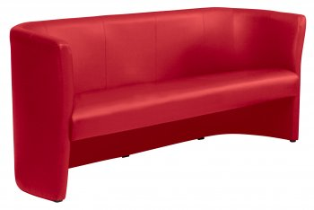
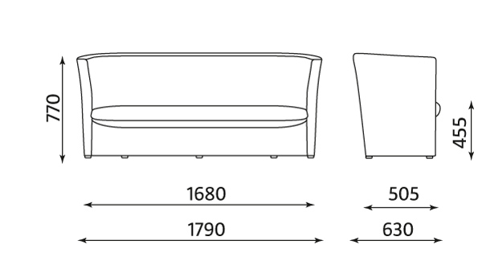
Sofa tapicerowana tkaniną o parametrach:
- Skład: 100% poliester
- Gramatura: 366g/m2
- Odporność na ścieranie: 160 000 cykli Martindale
- Trudnozapalność: wg. EN1021-1, EN-1021-2
Kolor tapicerki :szary lub jasny szary

FOTEL CLUB lub równoważny szt.4
Fotel kubełkowy na drewnianym stelażu. Siedzisko pokryte jest pianką tapicerską o gęstości 35kg/m3, oparcie zaś pianką tapicerską o gęstości 25kg/m3 i 21kg/m3. Całość jest tapicerowana przy użyciu materiałów o dobrych właściwościach użytkowych
Fotel tapicerowany tkaniną o parametrach:
- Skład: 100% poliester
- Gramatura: 366g/m2
- Odporność na ścieranie: 160 000 cykli Martindale
- Trudnozapalność: wg. EN1021-1, EN-1021-2
Kolor tapicerki – szary lub jasny szary
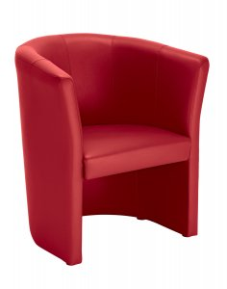
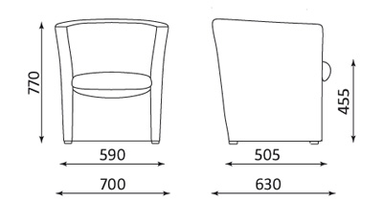

UWAGA:
ZAMAWIAJĄCY WYMAGA DOŁĄCZENIA DO OFERTY PRÓBNIKA KOLORÓW TKANINY

